O/R | VLAF-8090-AD
Agentschap | High Tech Travel | Datum | 22 januari 2026
Versie | BEVESTIGING | Aantal pax | 5
Contact |  | Klantennaam
Reisperiode | Maart 2026 | Reisduur | 10 dagen

Safari in het land van de Maasai

KILIMANJARO – ARUSHA – TARANGIRE NP – MANYARA - NGORONGORO – SERENGETI SOUTH
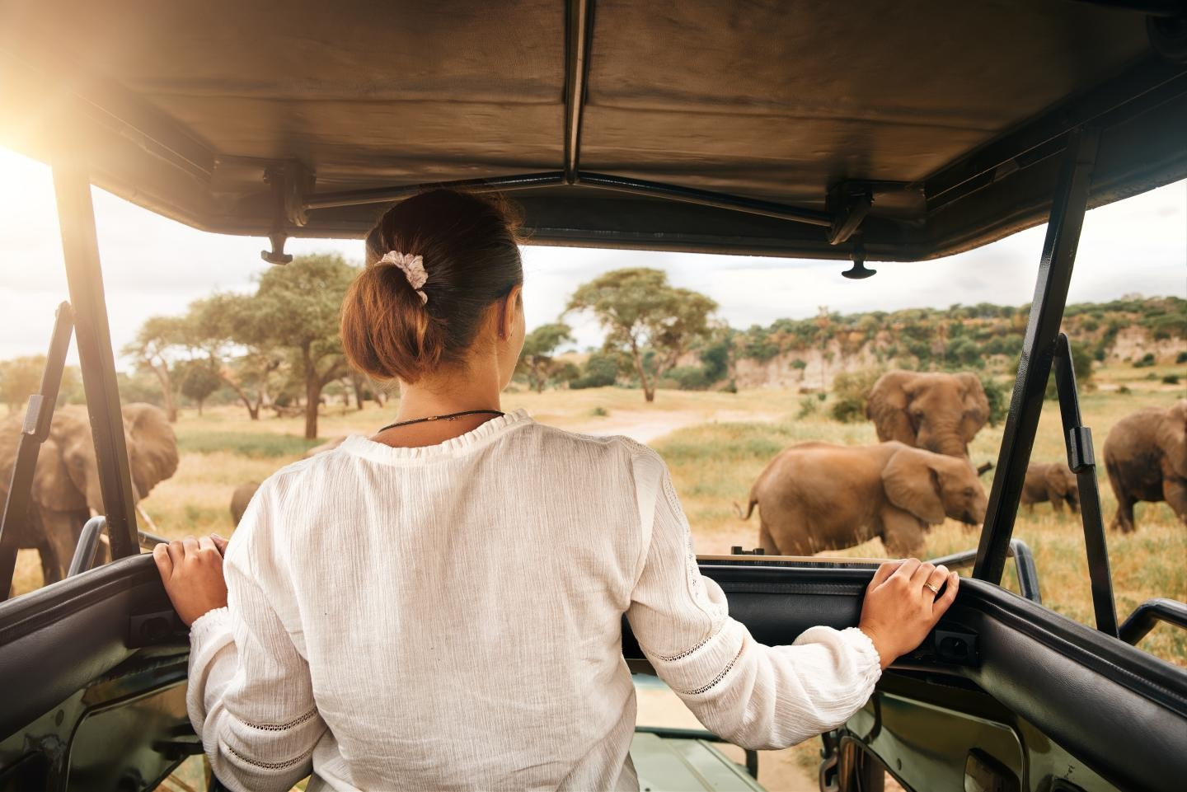

Vluchten met Ethiopian Airlines

ET 751 | 07MAR | BRUSSEL – ADDIS ABEBA | 213u0 - 06u45
ET 741 | 07MAR | MADRID – ADDIS ABEBA | 21u25 - 06u15
ET 815 | 08MAR | ADDIS ABEBA – KILIMANJARO | 08u20 – 10u40
ET 814 | 15MAR | KILIMANJARO – ADDIS ABEBA | 19u10 – 21u30
ET 750 | 16MAR | ADDIS ABEBA – BRUSSEL | 00u50 – 06u20
ET 740 | 15MAR | ADDIS ABEBA – MADRID | 23u15 - 05u25
Programma

Dag 1 & 2 – 7 & 8 maart 2026 Brussel of Madrid– Addis Abeba – Kilimanjaro - Arusha (L, D)
Vertrek met Ethiopian Airlines in economy class naar Addis Abeba. Volg de indicaties naar “international flights” en ga door de security check. Verder naar de gate voor de aansluitende vlucht naar Kilimanjaro. Douane, gezondheids- en visumformaliteiten bij aankomst. Onthaal en transfer naar Rivertrees Country Inn in Arusha, een rit van ca. 40 minuten. Om 14u worden jullie opgehaald en doen jullie een kanotocht op Lake Duluti, een klein kratermeer dat bekend staat voor de vele tropische vogels. Het meer is omringd door dik beboste kratermuren en daarom erg geschikt voor een kanotocht. Ervaar de stilte en geniet van de natuur om je heen terwijl je al peddelend naar de prachtige vogels kijkt. Vrije tijd tot het avondmaal.
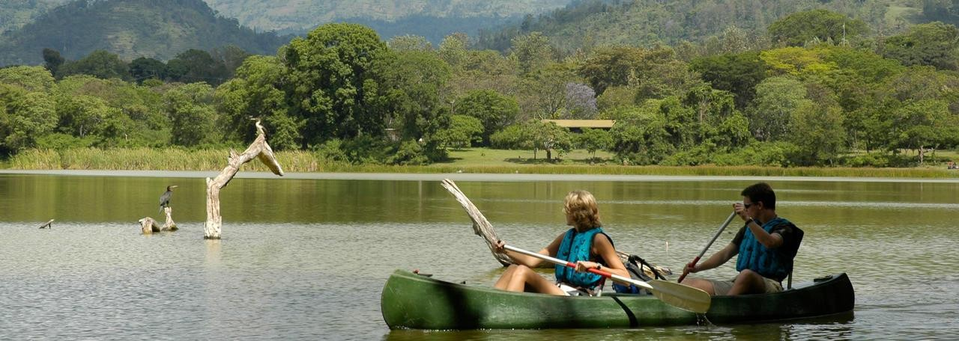
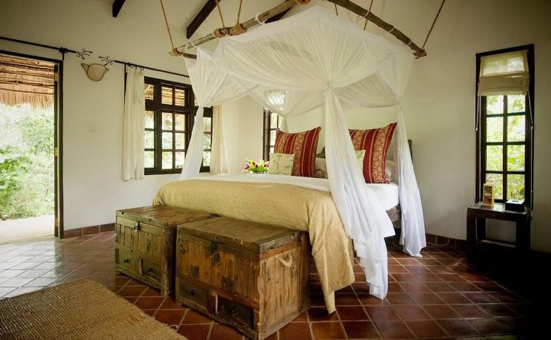
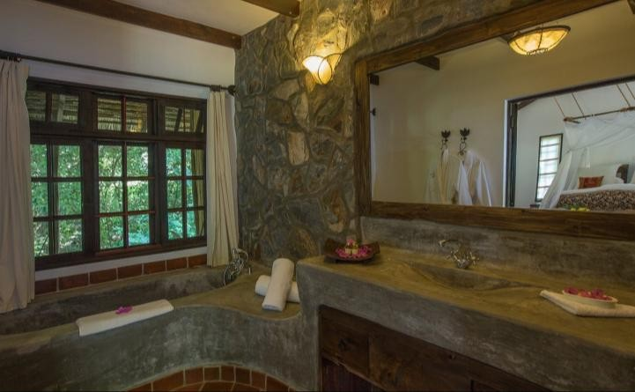
Rivertrees Country Inn (1 nacht, Garden Room DBL & TPL) dankt haar naam aan het feit dat het verborgen ligt tussen inheemse bomen aan de rand van de Usa rivier. De combinatie van de tropische tuin met het kabbelende riviertje en de vriendelijke service, maakt van Rivertrees Country Inn de ideale accommodatie om bij te komen van een lange vlucht.

Dag 3 – 9 maart 2026 Arusha – Tarangire National Park (B, L, D)
Ontbijt. Kennismaking met jullie Engelstalige privégids/-chauffeur. Vertrek naar de ingange van het Tarangire National Park, een rit van ca. 3 uren. Het park ontleent zijn naam aan de rivier die zich een weg baant door het gebied en heeft een oppervlakte van ca. 2600km². Tarangire wordt minder bezocht dan andere parken in het noorden van het land en biedt buitengewone landschappen en wilde dieren, het park wemelt van het leven. Nomadische dieren, dorstig, hebben honderden kilometers over droog land gezworven in de wetenschap dat hier altijd water is. Kuddes van meer dan 300 olifanten graven in de droge rivierbedding op zoek naar grondwater, terwijl migrerende gnoes, zebra's, buffels, impala's, gazellen, hartebeesten en elanden de meren bevolken. Bovendien huisvest het park zo’n 550 verschillende vogelsoorten. Lunch in check-in. Verderzetting van de safari tot zonsondergang. Avondmaal en overnachting.
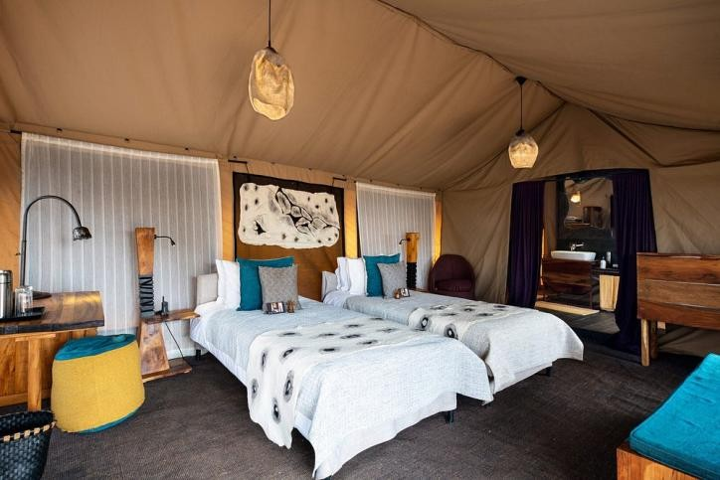
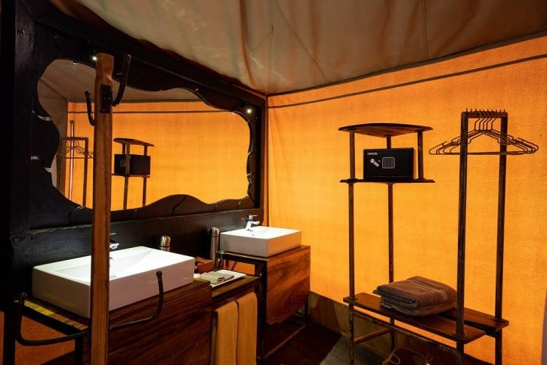
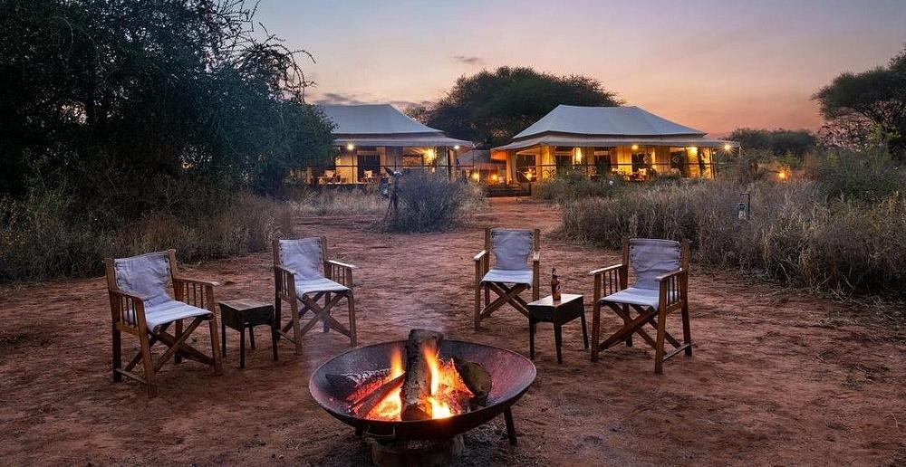
Nyikani Camp Tarangire (1 nacht, DBL & TPL) is een stijlvol en kleinschalig safarikamp in het hart van Tarangire National Park, strategisch gelegen tussen eeuwenoude baobabbomen en langs belangrijke migratieroutes van olifanten. De ruime safaritenten combineren comfort met een authentieke bush-ervaring. Ze zijn ingericht met comfortabele bedden, een eigen badkamer met warme douche (bucket shower) en toilet, en een privéveranda met uitzicht op de omliggende natuur. De inrichting is elegant en functioneel, met natuurlijke materialen die harmonieus aansluiten bij de omgeving. Je geniet van maaltijden in de open eetruimte of onder de sterrenhemel, en van avonden rond het kampvuur waar de geluiden van de Afrikaanse bush centraal staan.

Dag 4 – 10 maart 2026 Tarangire NP – Mto Wa Mbu (B, L, D)
Na het ontbijt doen jullie een laatste safari bij het verlaten van het Tarangire National park.
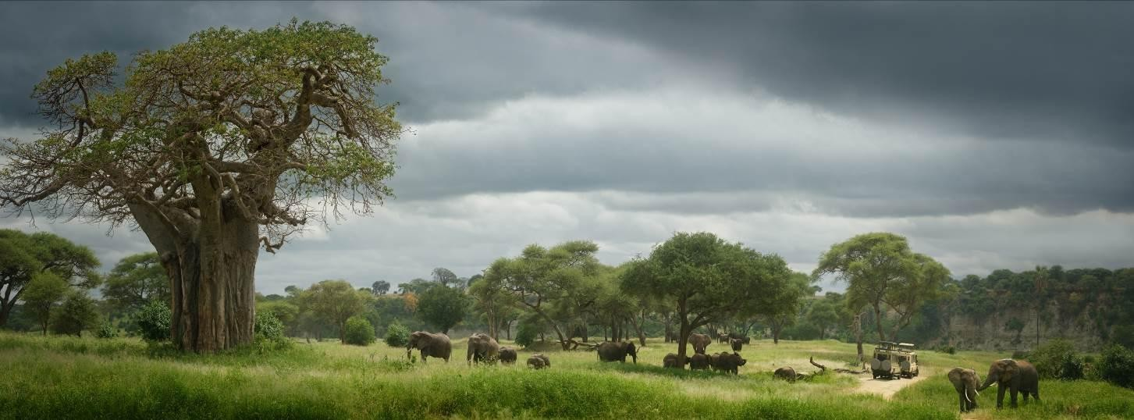
Rit van ca. 2uren naar Mto Wa Mbu. Check-in in Manyaras Secret waar jullie verblijven in een villa voor 4 en een villa voor 2 personen. Lunch en vrije namiddag. Frisse duik in het zwembad en avondmaal.
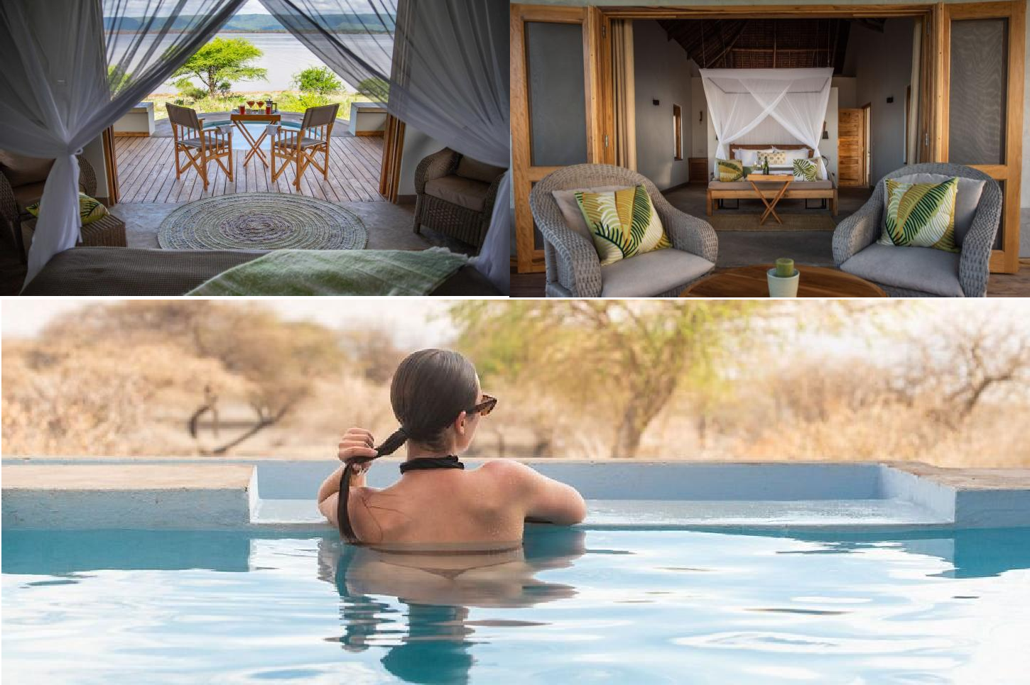
Manyaras Secret (1 nacht) is een exclusieve boetieklodge met een prachtig uitzicht op Lake Manyara. Na de safari kan je op het terras tot rust komend bij de magische geluiden van Afrika, de lach van de hyena, de schreeuw van een exotische nachtvogel. En op het einde van de dag geniet je van een heerlijk avondmaal. In je villa geniet je van een heerlijk luxe bed, een binnen- en buitendouche en een klein zwembad.

Dag 5 – 11 maart 2026 couleur locale in Mto Wa Mbu - Ngorongorokrater (B, L, D)
Na een lekker ontbijt brengen jullie een bezoek van ca. 2u aan Mto Wa Mbu met tuktuks. Je rijdt door het dorp en langs de lokale boerderijen, het schooltje (afhankelijke van de dag van de week kan het bezocht worden) en de kerk. Een originele en leuke manier om de sfeer op te snuiven. Lokale lunch.
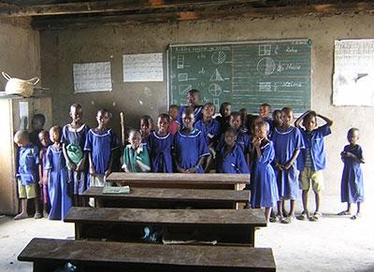
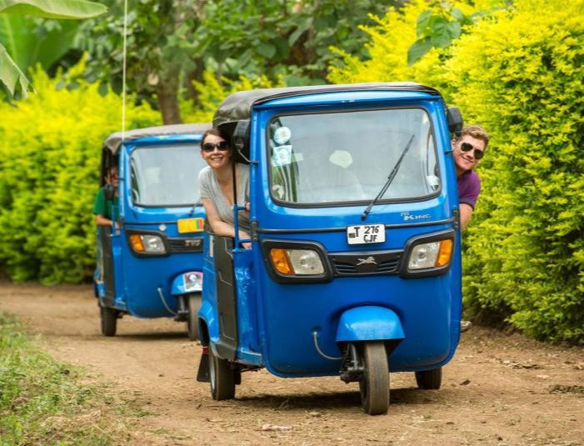
Rit naar Karatu. Korte halte aan de ingang van Ngorongoro Conservation Area, waar de gids administratief alles in orde kan brengen. Hij zal ongetwijfeld ook stoppen aan een uitzichtpunt waar jullie een eerste blik kunnen werpen op de Ngorongorokrater, één van Afrika’s meest mythische plekken. Verder naar jullie verblijfsplaats voor de komende 2 nachten, Entamanu Ngorongoro, gelegen op een buitengewoon mooie plek in de hooglanden aan de rand van 's werelds grootste ononderbroken krater en tevens aan de rand van Afrika's meest iconische wildbestemming, Serengeti. Vanop het terras zie je de zon opgaan boven de krater en ’s avonds geniet je van een glaasje terwijl de zon ondergaat over de vlakte van de Serengeti. Nergens anders kun je van beide spektakels genieten op dezelfde plek. Late lunch en intrek in de kamers. Na de middag gaan jullie een natuurwandeling doen. Avondmaal en overnachting. Jullie verblijf is op basis van vol pension, geselecteerde dranken, activiteiten en laundry.
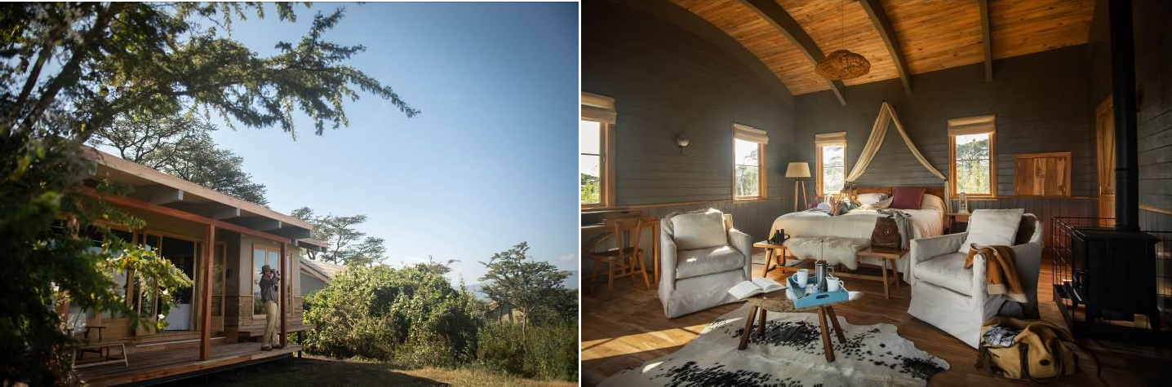
Entamanu Ngorongoro (2 nachten, 2 DBL & 1 SGL) ligt hoog op de prachtige Ngorongoro kraterrand en staat garant voor een onvergetelijke en duurzame ervaring. De 6 kamers bieden een geweldig uitzicht in de krater, ruime veranda's lopen rond de voorkant van de kamers zijn een prachtige plek om van deze buitengewone natuurlijke schoonheid te genieten. Voor de interieurdecoratie zijn duurzaam geproduceerde stoffen en hout gebruikt. Alles in het kamp is door lokale ambachtslieden vervaardigd. Tijdens de koudere maanden van het jaar verwarmen open haarden de comfortabele tentlounge en de eetkamer. Wollen dekens en donzen dekbedden zorgen voor een heerlijke nachtrust!

Dag 6 – 12 maart 2026 Ngorongorokrater (B, L, D)
Vandaag worden jullie vroeg gewekt en doen jullie een safari in de Ngorongorokrater voor de grote drukte! Samen met jullie gids maak je kennis met dit unieke gebied. Water is het hele jaar door voorradig, wat de immense aantallen zoogdieren en vogels verklaart. Het is een uniek natuurgebied dat bescherming geniet als werelderfgoed. Je vertoeft enkele uren in de open grasvlaktes van de krater. Door de enorme concentratie aan wilde dieren in dit natuurlijk fort lijkt het alsof je in het aards paradijs beland bent. Terug naar Entamanu en brunch. Na een korte siësta doen jullie een natuurwandeling met een Masai-gids. Avondmaal.
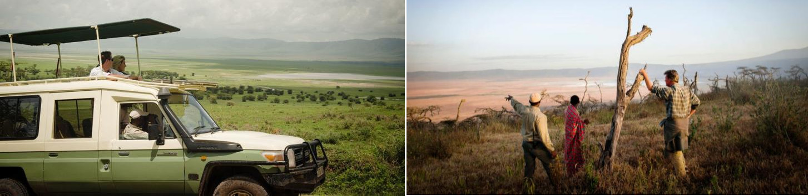
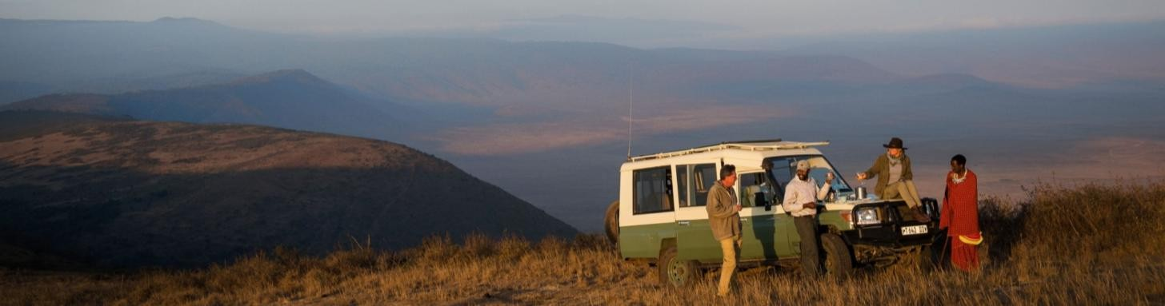
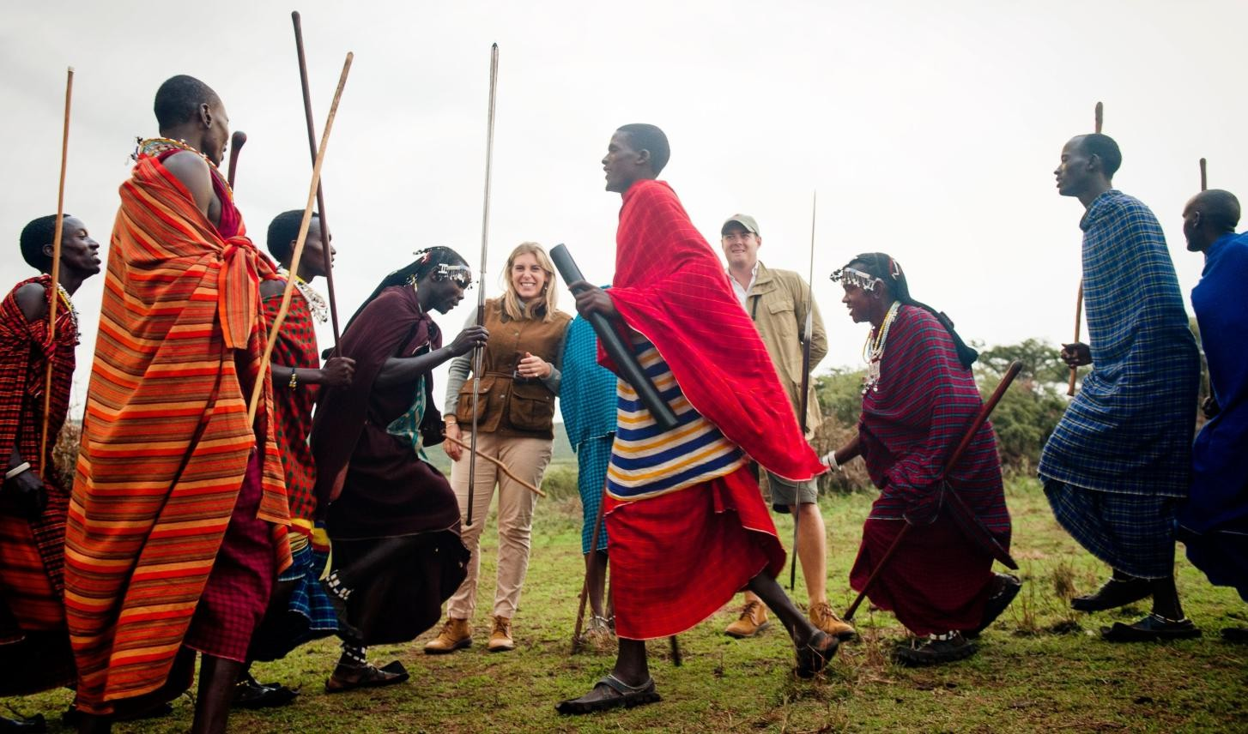

Dag 7 - 13 maart 2026 Entamanu – Olduvai Gorge - Serengeti (B, L, D)
Ontbijt, check-out en rit naar Olduvai Gorge, vaak aangeduid als de bakermat van de mensheid, is een van de belangrijkste archeologische vindplaatsen ter wereld. Deze indrukwekkende kloof ligt in het Ngorongoro Conservation Area en heeft baanbrekende vondsten opgeleverd van vroege mensachtigen, waaronder fossielen en stenen werktuigen die meer dan twee miljoen jaar oud zijn. Niet ver van Olduvai Gorge liggen de Shifting Sands, een uniek natuurfenomeen dat bestaat uit zwarte, halvemaanvormige duinen van vulkanisch as. Deze duinen zijn ontstaan door uitbarstingen van de nabijgelegen Ol Doinyo Lengai, de heilige berg van de Maasai. Onder invloed van de wind “verplaatsen” de zandduinen zich langzaam over de savanne, een zeldzaam verschijnsel dat slechts op enkele plekken ter wereld voorkomt. Picknick. Na ongeveer een uurtje rijd je het Serengeti National Park binnen. Dit park dankt zijn naam aan het Masaaiwoord ‘serenget’ - uitgestrekte vlakte. Zodra je in het park bent, weet je precies wat daarmee bedoeld wordt. Het bestaat voornamelijk uit savannes, een ideaal kader voor het observeren van de rijke Afrikaanse fauna. In het zuiden vind je vele granieten rotsformaties, de ‘kopjes’. Voor sommige diersoorten zijn die rotsen perfecte schuilplaatsen. De landschappen zijn indrukwekkend en er is een rijke wildpopulatie. Aankomst in Kusini Serengeti, gelegen op een rotsachtige heuvel met uitzicht over de vlaktes. De ligging is rustig en sereen, in een deel van het park dat bekendstaat om zijn uitstekende permanent wild, de mogelijkheid om te voet op verkenning te gaan en de vele iconische kopjes die het landschap domineren.
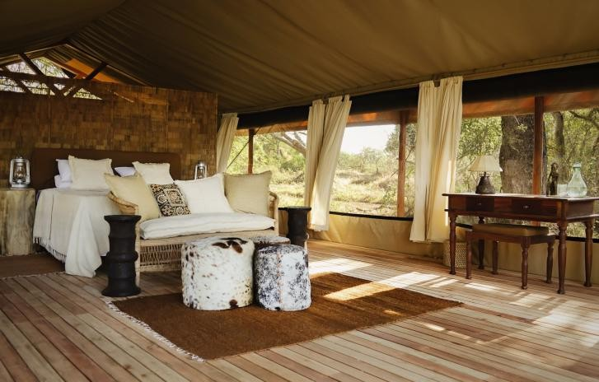
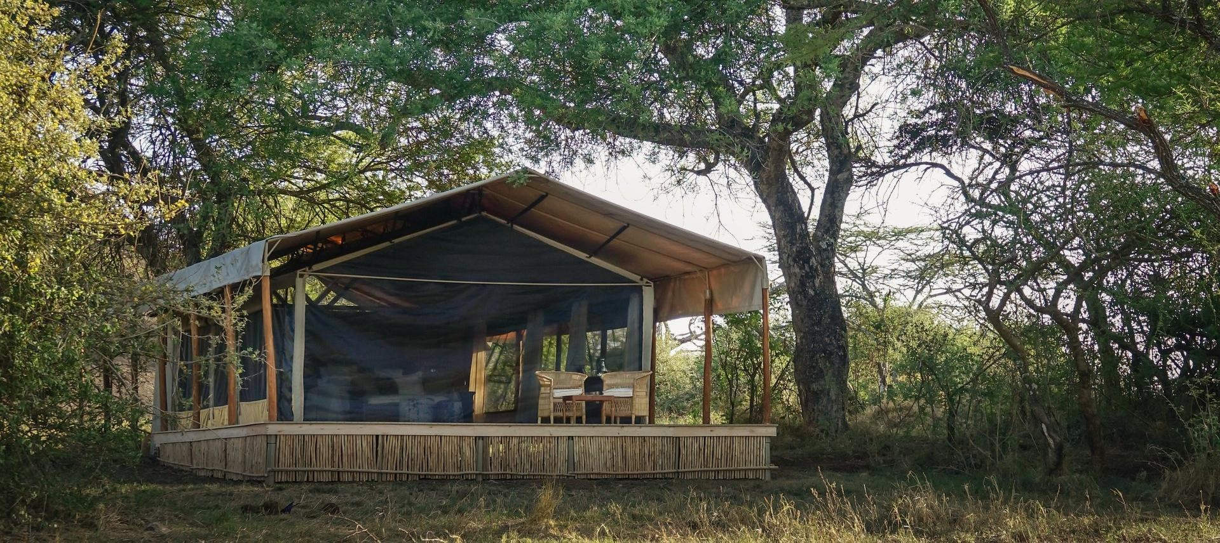
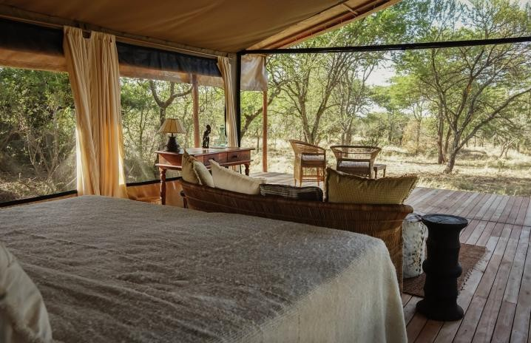
Kusini Serengeti (2 DBL & 1 SGL) beschikt over zes ruime, open safaritenten op verhoogde platforms, elk met een en-suite badkamer. De tenten staan onder schaduwrijke bomen en hebben een privéveranda waar je kan genieten van de natuurlijke omgeving. Wild komt regelmatig samen rond de centrale tent bij de kopje of heuvel. Het uitgebreide netwerk van kopjes biedt bovendien unieke plekken voor sundowners en sterrenkijken.

Dag 8 - 14 maart 2026 Serengeti (B, L, D)
De dag verloopt in overeenkomst met jullie gids. Jullie kunnen een safari per 4x4 doen, deze regio herbergt een grote diversiteit aan wild, waaronder leeuwen, schuwe luipaarden en grote kuddes olifanten, evenals een rijk vogelleven. Naast game drives biedt Kusini ook begeleide wandelsafari’s. Je verlaat de 4x4 om samen met een gewapende Nomad walking guide en een parkranger de imposante kopjes en het omliggende terrein te voet te verkennen. Een wandelsafari brengt je hier letterlijk midden in het hart van de bush. Te voet komt de natuur dichterbij en vallen juist de kleine details op: pootafdrukken in het zand die verraden welk wild je is voorgegaan, verspreide zaaddozen, veren en stekels van stekelvarkens. Subtiele sporen die vanuit een voertuig gemakkelijk onopgemerkt blijven, maar samen het verhaal vertellen van het leven in de bush.
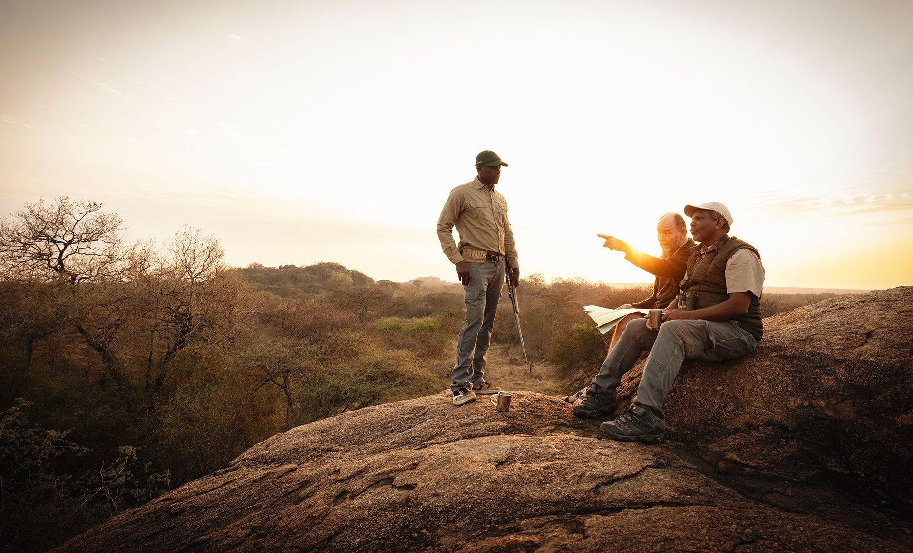
De dag eindigt met een bush dinner op of rond de kopjes, onder een immense sterrenhemel. Het eten smaakt intenser, de wijn past perfect bij het moment en terwijl de nacht tot leven komt, luister je naar de geluiden van de bush. Als er één plek is waar je zou willen dineren, dan is het hier.

Dag 9 – 15 maart 2026 Serengeti – Kilimanjaro VERTREK (B, L)
Ontbijt en laatste safari met picknicklunch tot de airstrip van Serengeti South. Vertrek per klein toestel (type Cessna Caravan, 12 plaatsen, max. 20kg bagage in zachte reistas, er zijn tussenstops) naar de luchthaven van Kilimanjaro. Check-in voor jullie vlucht met Ethiopian Airlines naar Addis Abeba en verder naar Brussel of Madrid.
Dag 10 - 16 maart 2026 AANKOMST Brussel of Madrid

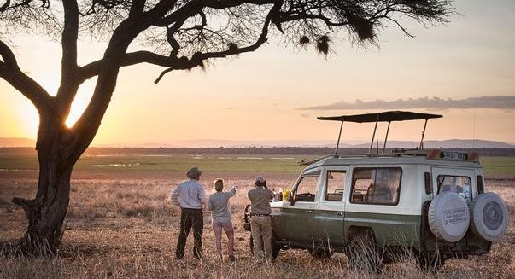
Voertuig tijdens de safari

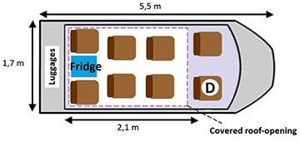
Diverse

INBEGREPEN
- Vluchten Ethiopian Airlines in economy class en vlucht Serengeti South - Kilimanjaro per klein toestel (bagage in zachte reistas, 20 kg inclusief handbagage, tussenstops)
- Diensten van Engelstalige privégids/-chauffeur en 4x4 (type Land Cruiser, 6 plaatsen) van vertrek naar Tarangire tot vertrek uit Serengeti
- Alle vermelde overnachtingen in DBL/TPL of 2 DBL/SGL en Villa 2 en 4 pax in Manyaras Secret (op basis vol pension van lunch bij aankomst tot en met lunch bij vertrek)
- Verblijf in Entamanu Ngorongoro en Kusini inclusief geselecteerde dranken en laundry
- Alle toegangsgelden voor Tarangire NP, Ngorongorokrater & Ngorongoro Conservation Area, Serengeti National Park
- Kano Lake Duluti en transfers
- Alle maaltijden zoals vermeld in het programma (B, L, D)
Let wel: de lunch kan een picknick zijn
- 1 reisgids en 1 rugzak per kamer die je ontvangt met de reisdocumenten

NIET-INBEGREPEN
- Fooien (ca. $ 15 per persoon per dag voor de gids en $ 15 per persoon per dag voor de bagagedragers, kelners, kamermeisjes etc. in de tipbox van de lodge)
- Visum (on-line)
- Dranken in Rivertrees, Nyikani, Manyaras Secret (behalve water in de 4x4, jullie krijgen een hervulbare fles)
- Annulerings- of bijstandsverzekering (sterk aangeraden)
- Alle niet-vermelde diensten

BELANGRIJKE OPMERKING
Voorschot: Bij ondertekening van de bestelbon betaalt de reiziger 40 % van de totale reissom als voorschot. Dit voorschot kan verhoogd worden met het volledige bedrag van de vliegtuigtickets (100%), indien de vliegtuigtickets bij bevestiging meteen dienen uitgeschreven te worden cfr. de voorwaarden van de vliegtuigmaatschappij.
Vluchten: Luchtvaartmaatschappijen kunnen tarieven, taksen (zie prijstabel), supplementen, vluchtschema's en voorwaarden wijzigen zonder voorafgaand bericht. Geef steeds de officiële voor- en achternaam door.
Wisselkoers: de prijzen kunnen herzien worden bij betaling van het saldo, 1 maand voor vertrek, indien er gevoelige koersstijgingen zijn. U kunt ook kiezen om de schommelingen in wisselkoersen en taksen te vermijden, door volledige betaling van het saldo, ten laatste 10 dagen na bevestiging.
Algemene Reisvoorwaarden: http://www.travel-sensations.com/files/cgv/cgv-nl.pdf

Wij danken je voor het feit dat je koos voor High Tech Travel en Travel Sensations om jullie reis naar Tanzania te organiseren. Alles is bevestigd en hieronder vind je extra nuttige informatie, te lezen vóór je vertrek.

Alvorens de aanbevelingen door te nemen, vragen we je enkele vragen te beantwoorden. Jullie antwoorden zijn belangrijk en dragen toe tot de perfecte organisatie van je reis.

- Heb je bepaalde allergieën of intoleranties?

- Volg je een welbepaald dieet of ben je vegetarisch?

- Zijn er medische kwesties waar we rekening mee moeten houden?

- Andere opmerkingen?

Graag een gsm-nummer waarop de airline je kan bereiken en het nummer van een contactpersoon op het thuisfront

Eigen nummer: Eigen mail-adres: Contactpersoon:

Het behoud van Afrika’s wilde natuurgebieden is in grote mate afhankelijk van toerisme, maar het is van essentieel belang dat we ons verantwoordelijk gedragen. Om ieders beleving van deze gebieden te waarborgen vragen wij jullie deze basisrichtlijnen door te nemen.
- Hou afval bij en gooi dit op de juiste manier in het kamp weg. Dit geldt ook voor sigarettenpeuken.
- Geen botten, stenen of planten te verzamelen; deze maken deel uit van het ecosysteem en het verwijderen ervan kan een negatieve invloed hebben op de lokale fauna.
- Geen botten, stenen, veren, schelpen of planten te kopen. Verzamel geen schelpen op het strand en koop deze ook niet van strandverkopers of in souvenirwinkels.
- Plastic tassen zijn verboden in Tanzania, Zanzibar, Rwanda en Kenia. Ziplockzakjes mogen wel gebruikt worden voor bijvoorbeeld medicijnen.
- Geen voedsel of essentiële medicatie geopend in de kamer te bewaren. Dit om te voorkomen dat passerende dieren, zoals bavianen of honingdassen, de accommodatie binnendringen.
- Geen dieren te voeren tijdens safari’s, dieren hebben een gespecialiseerd dieet en kunnen ondervoed raken wanneer zij verkeerd voedsel krijgen.
- Luister altijd naar de gids, die is opgeleid om in de bush te werken en de risico’s en juiste handelwijze bij problemen kent. Grijp niet in in het gedrag van dieren. Er mogen maximaal vier voertuigen tegelijk bij één dier aanwezig zijn (accepteer de beslissing van de gids om weg te gaan als het te druk wordt). Kom niet te dicht bij de dieren, dit kan stress veroorzaken. Verlaat het voertuig nooit zonder overleg met de gids. Probeer zo stil mogelijk te zijn bij het observeren van dieren; de gids zal, waar mogelijk, de motor van het voertuig uitzetten.
- Maak geen foto’s van de lokale bevolking zonder eerst toestemming te vragen. Moedig geen handel aan en geef geen persoonlijke spullen weg aan lokale mensen (bedelen is geen duurzame oplossing en wij vinden dat dit niet gestimuleerd moet worden).
- Een van de kleine luxeaspecten van een safari is de mogelijkheid om even te ontsnappen aan de “buitenwereld” en volledig los te koppelen. Toch is mobiel bereik steeds vaker beschikbaar, zelfs in zeer afgelegen gebieden. Wij zijn van mening dat telefoons storend kunnen zijn tijdens een safari en adviseren deze, waar mogelijk, uit te schakelen of op stil te zetten. De geluiden van de bush zijn bijzonder, uniek en onvergetelijk. Wij raden muziek af, maar als je er echt niet zonder kunt, gebruik dan een koptelefoon en houd rekening met anderen.
- Plastic flessen die speciaal voor de toeristische sector worden geproduceerd vormen een groeiende bedreiging voor onze kwetsbare ecosystemen. Jullie ontvangen bij aankomst een stalen Nomad-fles die je kan bijvullen met veilig gefilterd water uit grote watercontainers in onze voertuigen en kampen. Uitdroging kan ongemerkt optreden en uw reis verstoren, dus probeer dagelijks 1,5 tot 2 liter water te drinken. Symptomen van uitdroging zijn onder andere hoofdpijn en misselijkheid.

BAGAGE
Toegestane bagage is 20 kg per persoon, gebruik geen harde koffer maar een zachte reistas. Inclusief kleine handbagage zoals een rugzak bv. (geen trolley). Wat je zeker niet mag vergeten in je reiskoffer: een zaklamp (voor de mogelijke stroomonderbrekingen), lichte kledij voor tijdens de dag (katoen of linnen) en enkele warmere kledingstukken voor ’s ochtends en ’s avonds (in de winter), een regenjas (KW, gore tex, …), goede schoenen, zonnebril, pet, verrekijker, fototoestel met teleobjectief, …

GEZONDHEID

Raadpleeg je huisarts of het Instituut voor Tropische Geneeskunde (www.itg.be)
Indien een antimalaria-behandeling aangeraden wordt: Malarone +/- € 40 per doos of Doxycycline +/- € 3 per
doos. MALERONE BESTAAT INTUSSEN OOK IN EEN GOEDKOPERE GENERISCHE VERSIE!
De inenting tegen de gele koorts is verplicht in Tanzania indien je in het voorbije jaar in een land met gele koorts verbleef of indien je tijdens de heenreis meer dan 12u in transit verbleef in een land met gele koorts. Raadpleeg ook je huisarts voor de basisinentingen: tetanus, difterie, polio en hepatitis A & B. Vergeet niet je geactualiseerde inentingenboekje mee te nemen.
Je reisapotheek: Aspirine, breed spectrum antibioticum (bvb. Doxycycline), anti-muggenproduct (met DEET), sunblock, antibacteriële zalf en uw eigen medicatie.

TIJDSVERSCHIL
+ 1 uur in de zomer en + 2 uur in de winter

ELECTRICITEIT
220 V, meestal Engelse stopcontacten (mogelijkheid om Europese elektrische toestellen met een adaptor aan te sluiten). In de meeste tentenkampen/lodges is er een stekkerdoos (ook voor Europese stekkers) in de kamer/tent, mocht het niet zo zijn dan kan je dit doen in het restaurant of de bar.

VISUM
Uw paspoort moet minimum 6 maanden geldig zijn na retourdatum. Het visum vraag je on-line aan op https://eservices.immigration.go.tz
LET WEL: de procedure kan tot 20 dagen duren
OPMERKING: visa upon arrival is ook nog steeds mogelijk, maar kan tijdrovend zijn

KLIMAAT
Tanzania heeft een tropisch klimaat. In de noordelijke en kustgebieden (waaronder Arusha, Kilimanjaro, de Ngorongorokrater, Tarangire, Manyara en de Serengeti, Dar es Salaam en de eilanden) valt de regen meestal in twee seizoenen: de korte regens tussen eind oktober - december en de lange regens tussen maart – mei/juni. Deze gebieden kennen een koele, droge winter tussen juni en augustus, waarin de temperatuur 's nachts kan dalen tot 10°, maar overdag kan de zon nog steeds heet zijn. Tijdens de heetste maanden november - februari kunnen de temperaturen oplopen tot ongeveer 25-31 °C.

LAUNDRY
Tijdens jullie verblijf is laundry in de meeste kampen inclusief. Je moet 24 uur uittrekken voor het terugbrengen van de was, afhankelijk van het weer. Houd er rekening mee dat in veel afgelegen kampen de wasfaciliteiten niet hi-tech zijn. Wij raden je daarom af om delicate artikelen naar de wasserij te sturen. Om culturele redenen geldt de laundry service niet voor damesondergoed; hiervoor wordt waspoeder en een waslijn ter beschikking gesteld in jullie tent/kamer.

GELDZAKEN
De munt is de Tanzaniaanse Schilling (TSH) maar jullie zullen deze niet nodig hebben.
We raden je aan euro en dollars in kleine coupures mee te nemen (uitgegeven na 2006), wat ideaal is om kleine uitgaven en fooien te betalen. Je kan enkel in Arusha en Zanzibar met een creditcard betalen (2 of 3% commisie). In de andere lodges kan je NIET met creditcard betalen!

Enkele richtprijzen (in de accommodaties waar dranken niet inclusief zijn):
Water 1, 5 l 2 à 2,5 $
Soda of frisdrank 25 cl 3 $
Bier (lokaal) 33 cl 5 $
Wijn (Zuid-Afrikaans) 75 cl tussen 25 en 35 $

FOOIEN
Fooien voor het kamp personeel worden normaal gesproken aan de kampmanager overhandigd of in de gezamenlijke tipbox gestoken, waarna deze aan het einde van de maand gelijk worden verdeeld. We krijgen vaak de vraag om een richtlijn; dit is uiteraard afhankelijk van je eigen gevoel, maar wij adviseren ongeveer USD 10–15 per gast per nacht per kamp. Het is gebruikelijk om je gids een aparte fooi te geven, volgens dezelfde richtlijn (ongeveer USD 10–15 per persoon per nacht). Voor gezinnen is het niet ongebruikelijk om iets onder dit bedrag te blijven, aangezien zij als groep reizen en de bedragen snel kunnen oplopen. Dit is volledig vrijblijvend; verschillende culturen gaan hier anders mee om, dus voel je niet verplicht meer te geven dan je prettig vindt. Voor de fooien raden wij aan contant geld mee te nemen in biljetten van USD 5 en USD 10, aangezien het helaas niet mogelijk is om grotere biljetten te wisselen tijdens de safari.

COMMUNICATIE
Op de meeste plaatsen ben je goed bereikbaar op je gsm. De kosten kunnen hoog oplopen, informeer bij je provider voor vertrek. Er is ook bijna overal gratis wifi op de publieke plaatsen van de lodges/hotels, maar is meestal heel traag! De lodges zijn vaak niet makkelijk te bereiken, bij noodgevallen zijn dit de nummers van onze lokale agent.
24 HR DUTY: M: +255 784 208343 | T: +255 763 333383

